**Echauffement : Créer les interfaces suivantes :**

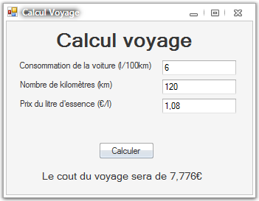

Figure 1 Calcul Taux de voyage

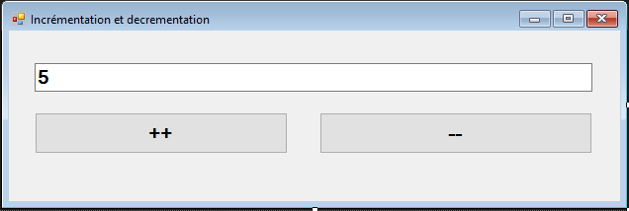

Figure 2 - Incrémentation et Décrémentation

**Exercice 1 :**

**Description :** Nous allons écrire un chronomètre avec une précision de l'ordre de la milliseconde. Ce chronomètre possèdera trois boutons : Start, Pause et Reset.

**Principe de fonctionnement :** L'objet Timer permet de définir une fonction qui sera appelée périodiquement à un intervalle de temps exprimé en millisecondes. Ce composant permet de rafraichir un affichage régulièrement néanmoins, en pratique il s'agit d'une politique de "Best Effort" et rien ne garantit que l'intervalle de temps spécifié sera respecté rigoureusement. Le Timer ne peut donc pas être utilisé pour des mesures précises du temps (notamment en cas de surcharge du système, le timer est susceptible de retarder voir de rater des échéances). Le Timer n'est donc pas suffisant pour faire du temps réel. Pour atteindre cet objectif, il faut combiner le Timer avec un objet de type Timewatch qui lui permet de mesurer le temps avec une précision de l'ordre de la milliseconde (voir plus sur certains systèmes qui permettent de compter directement les cycles processeurs).

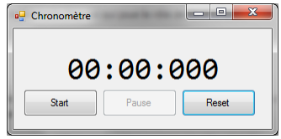

**Exercice 2 :**

* Ajouter une ListBox, un TextBox et un bouton pour ajouter le texte saisi dans la TextBox à la suite de la liste.
* Ajouter 3 boutons supplémentaires un pour supprimer une ligne sélectionnée dans la ListBox un autre pour vider la ListBox et un bouton pour fermer l’application.

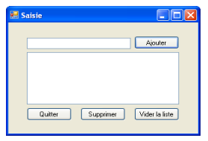

**Exercice 3 : Application de gestion statique**

* L’objectif est de créer une application permettant la mise à jour des produits dans un DataGridView.
* Pour cela glissez :
  + 3 Labels pour étiquettes.
  + 3 Zones de texte.
  + 3 Labels pour afficher les messages d’erreurs ( Visible = false )
  + 4 Boutons : Ajouter, Modifier, Supprimer et Fermer.
  + Un DataGridView et ajouter 3 colonnes comme illustre la figure suivante.

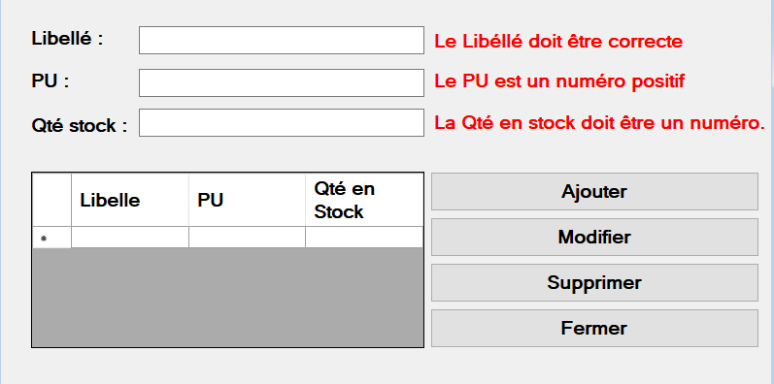

**Evènements :**

* Ajouter Click : Ajouter les 3 valeurs saisies dans le DataGridView via la fontion Rows.Add.
* Sélection d’une ligne dans le DataGridView : Afficher les valeurs de la ligne sélectionnée dans les zones de texte.
* Modifier Click : Modifier les valeurs de la ligne sélectionnée par les valeurs des textebox.
* Supprimer Click : Message de confirmation, si la réponse est oui supprimez la ligne sélectionnée dans le DataGridView.
* Fermer Click : Fermer l’application.
* Changement de texte des TextBox : Afficher ou masquer les messages d’erreurs.

**Bonus :**

* Si une parmi les valeurs des TextBox est erronée, Désactivez les butons d’ajout et de modification.
* Ajouter un label pour afficher le nombre de produits.
* Les produits avec un prix < 10 doivent être affichés en couleur Rouge.